DEÜ KİTAP SATIŞ PLATFORMU
Ödeme ve Sipariş İşlemleri Kullanım Kılavuzu
Son Kullanıcı Ödeme Entegrasyonu Aşamaları Kılavuzu

Bu kılavuz, DEÜ Kitap Satış Platformu üzerinden alışveriş yapan son kullanıcıların, ürün seçiminden sipariş onayına kadar izlemesi gereken adımları ve ödeme sistemi entegrasyonunun çalışma prensiplerini ekran görüntüleriyle adım adım açıklamaktadır. Sistem, kullanıcıların güvenli ve hızlı bir şekilde sipariş oluşturmalarını sağlamak üzere tasarlanmıştır.

Adım 1: Kullanıcı Girişi (Login)
Kullanıcı, platformun özelliklerinden yararlanmak ve sipariş verebilmek için öncelikle giriş ekranından sisteme dahil olur. Bu ekranda e-posta adresi veya kullanıcı adı ile şifre girilerek 'Giriş Yap' butonuna tıklanır. Eğer bir hesap bulunmuyorsa, 'Kayıt Ol' bağlantısı kullanılarak yeni bir üyelik oluşturulabilir.
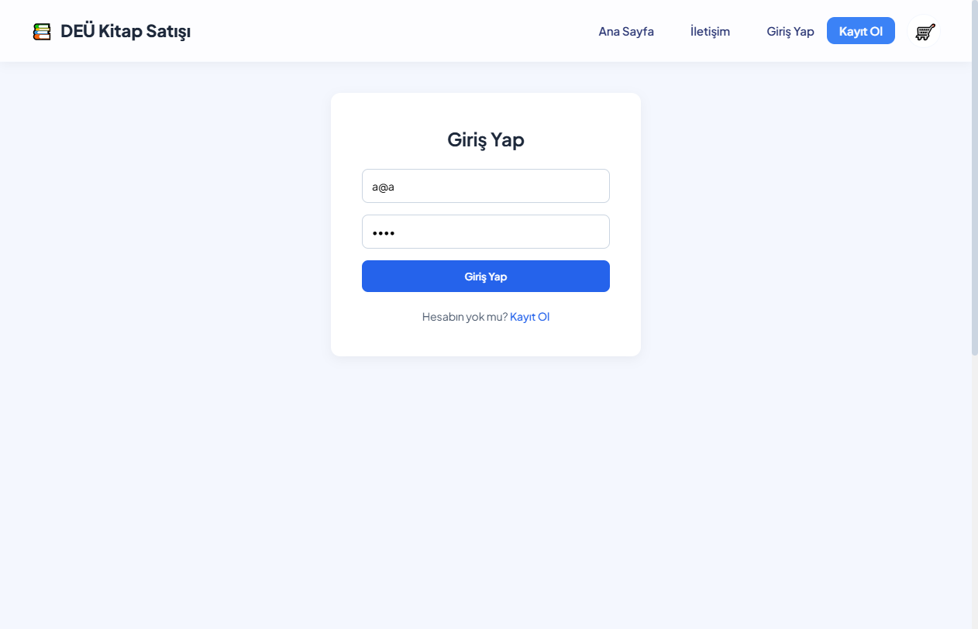
Görsel 1: Kullanıcı Girişi (Login) Ekran Arayüzü

Adım 2: Ürün Seçimi ve Sepete Ekleme
Giriş yaptıktan sonra kullanıcı ana sayfaya (vitrine) yönlendirilir. Ana sayfada listelenen kitapların altında bulunan 'Sepete Ekle' butonu kullanılarak, istenilen kitap sepete eklenir. Sepete ekleme işlemi yapıldığında sağ üst köşedeki sepet ikonunda ürün adeti güncellenir ve ekranda başarılı ekleme bildirimi gösterilir.
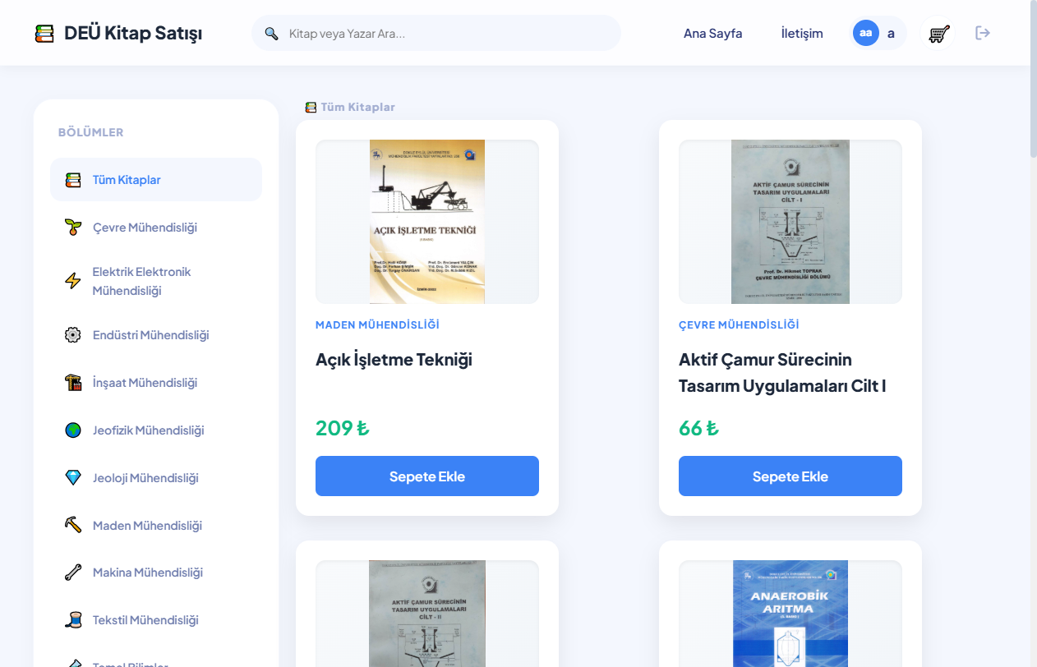
Görsel 2: Ürün Seçimi ve Sepete Ekleme Ekran Arayüzü

Adım 3: Alışveriş Sepeti (Aşama 1: Sepetim)
Kullanıcı sepet ikonuna veya sepet sayfasına tıkladığında sipariş sürecinin ilk aşaması olan 'Sepetim' ekranına ulaşır. Burada sepete eklenen ürünler, birim fiyatları ve adetleri listelenir. Kullanıcı ürün adetini artırabilir, azaltabilir veya ürünü sepetten tamamen çıkartabilir. Sağ panelde yer alan 'Sipariş Özeti' kartında toplam tutar gösterilir. Sürece devam etmek için 'Sepeti Onayla' butonuna tıklanır.
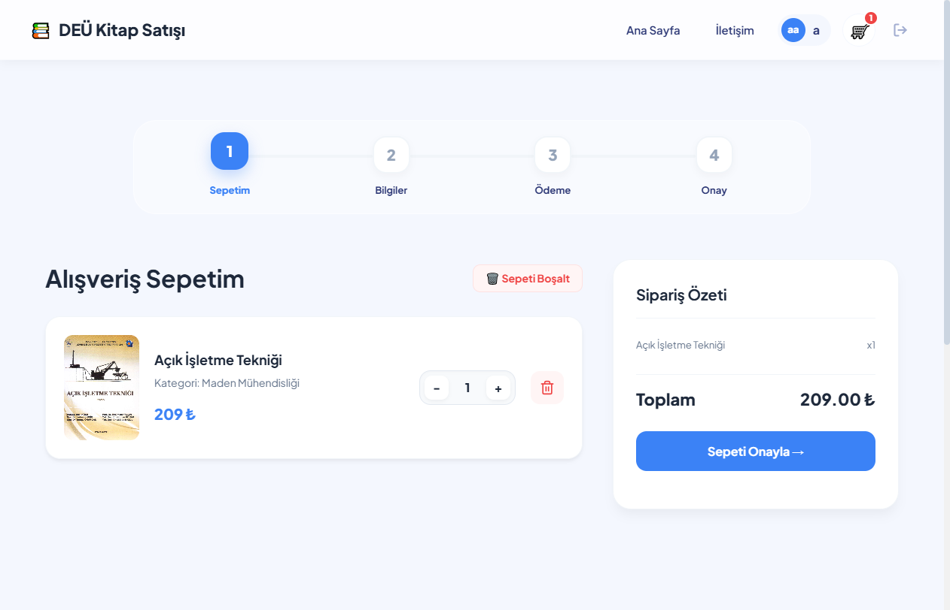
Görsel 3: Alışveriş Sepeti (Aşama 1: Sepetim) Ekran Arayüzü

Adım 4: Teslimat Yöntemi ve Bilgileri (Aşama 2: Bilgiler)
İkinci aşamada teslimat yöntemi ve adresi belirlenir. Kullanıcıya iki seçenek sunulur: 'Eve Kargo' veya 'Dekanlıktan Gelip Alma'. 'Eve Kargo' seçildiğinde alıcı adı, soyadı, il (İzmir) ve ilçe (Bornova) aramalı seçim kutularından seçilir, açık adres ve telefon numarası eksiksiz doldurulur. Formun eksiksiz doldurulmasının ardından 'Ödeme Adımına Geç' butonu ile ilerlenir.
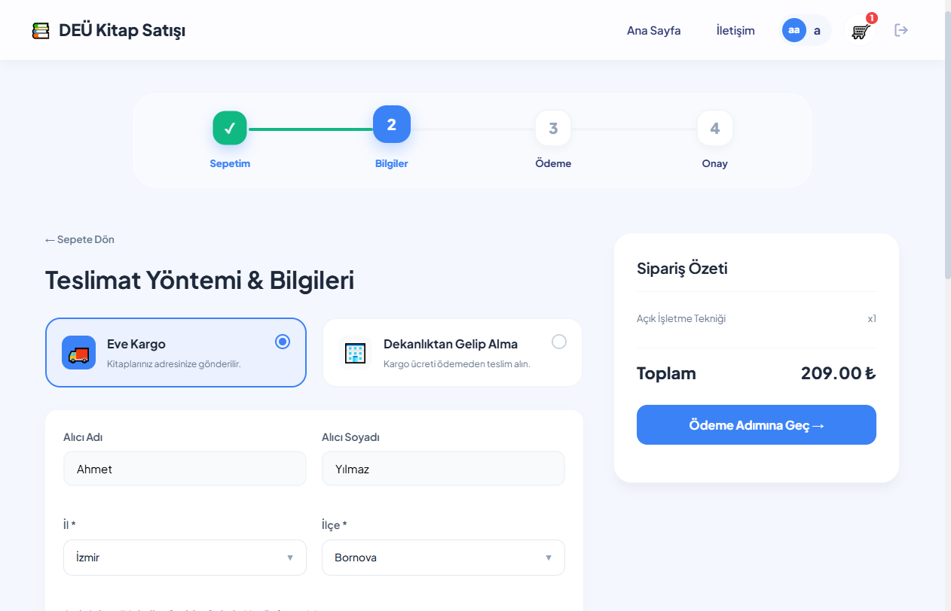
Görsel 4: Teslimat Yöntemi ve Bilgileri (Aşama 2: Bilgiler) Ekran Arayüzü

Adım 5: Güvenli Ödeme Aşaması (Aşama 3: Ödeme)
Üçüncü aşamada ödeme detayları girilir. Kredi veya banka kartı üzerindeki isim, kart numarası, son kullanma tarihi (AA/YY) ve CVV güvenlik kodu girilir. Bu aşamada kart bilgileri güvenli SSL şifreleme protokolüyle korunur ve altyapı olarak Ziraat Bankası güvenli ortak ödeme sistemi kullanılır. Bilgilerin doğrulanmasından sonra 'Siparişi Onayla' butonuna basılır.
🔒 Güvenli Ödeme Protokolü: Ödemeniz Ziraat Bankası güvenli ortak ödeme sistemi altyapısı üzerinden 256-bit SSL şifreleme protokolü ile korunarak gerçekleştirilmektedir.
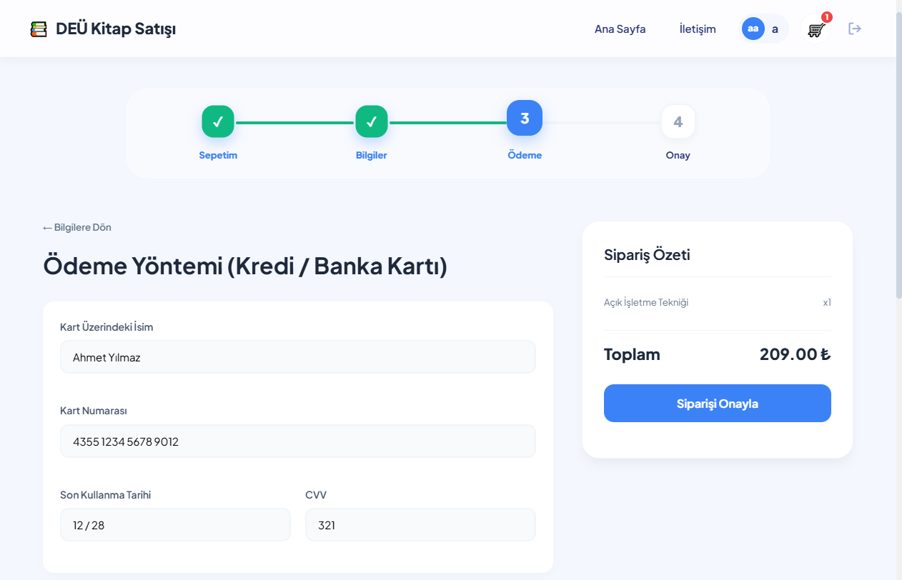
Görsel 5: Güvenli Ödeme Aşaması (Aşama 3: Ödeme) Ekran Arayüzü

Adım 6: Sipariş Onayı ve Başarı Ekranı (Aşama 4: Onay)
Ödemenin başarıyla tamamlanmasının ardından kullanıcı 'Onay' ekranına yönlendirilir. Ekranda yeşil check işaretiyle birlikte 'Siparişiniz Başarıyla Alınmıştır!' mesajı gösterilir. Sipariş numarası, tarih ve toplam sipariş tutarı özetlenir. Kullanıcı dilerse 'Siparişlerime Git' butonunu kullanarak profil sayfasından sipariş durumunu (örneğin: Hazırlanıyor) takip edebilir.
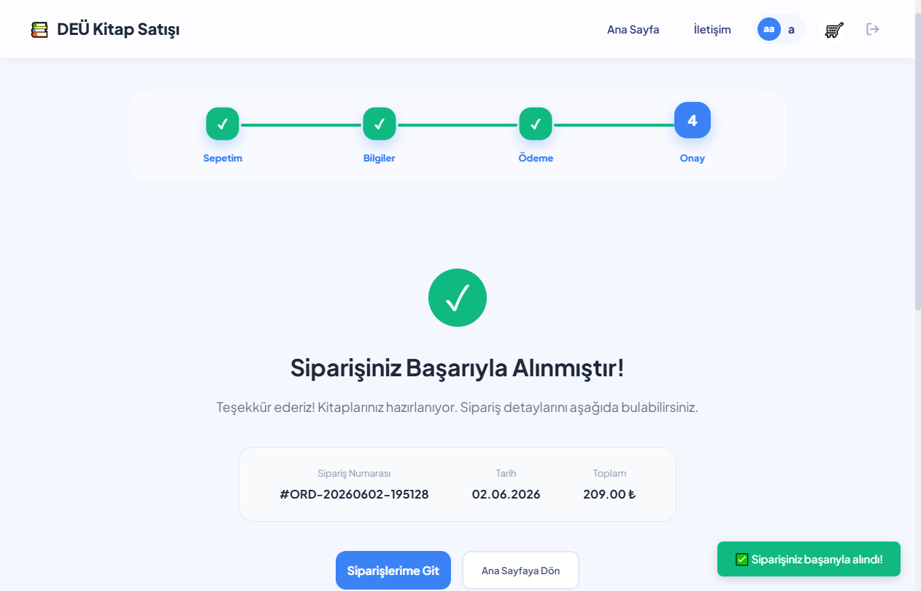
Görsel 6: Sipariş Onayı ve Başarı Ekranı (Aşama 4: Onay) Ekran Arayüzü

